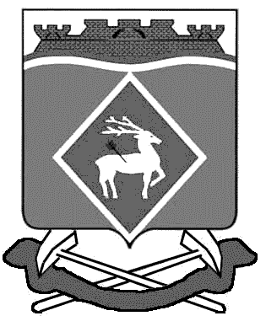
РОССИЙСКАЯ ФЕДЕРАЦИЯ
РОСТОВСКАЯ ОБЛАСТЬ
МУНИЦИПАЛЬНОЕ ОБРАЗОВАНИЕ
«ШОЛОХОВСКОЕ ГОРОДСКОЕ ПОСЕЛЕНИЕ»
СОБРАНИЕ ДЕПУТАТОВ ШОЛОХОВСКОГО ГОРОДСКОГО ПОСЕЛЕНИЯ

РЕШЕНИЕ
от 07.05.2024 №107
р.п. Шолоховский

Об отмене решения Собрания депутатов Шолоховского городского поселения от 25.04.2024 №105 «О принятии Устава муниципального образования «Шолоховское городское поселение»

В целях приведения Устава муниципального образования «Шолоховское городское поселение» в соответствие с федеральным законодательством, в соответствии со статьей 44 Федерального закона от 06.10.2003 № 131-ФЗ «Об общих принципах организации местного самоуправления в Российской Федерации», статьей 274 Устава муниципального образования «Шолоховское городское поселение», Собрание депутатов Шолоховского городского поселения, р е ш и л о

- Признать утратившим силу решение Собрания депутатов от 25.04.2024 г. №105 «О принятии Устава муниципального образования «Шолоховское городское поселение».
- Настоящее решение вступает в силу со дня его официального опубликования.
- Контроль за исполнением настоящего решения оставляю за собой.

Председатель Собрания депутатов –
глава Шолоховского городского поселения Н.А.Войнова

